附件2：
“三类人员”新取证培训学习系统
使用手册

电脑PC端
1.培训网址：http://aqwx.bosafe.com/ahsd
注意事项：推荐使用360极速浏览器、360安全浏览器、谷歌浏览器
2.登录方式
账号：身份证号码，密码：aq手机号或者aq12345678900
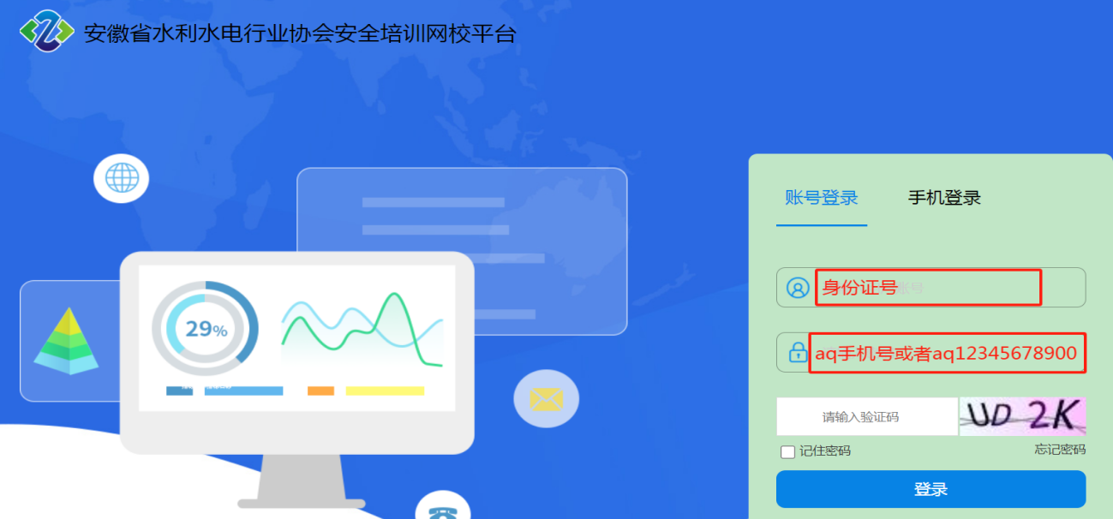

3.报名成功的学员登录后，首页会显示培训项目，请先确定培训类别无误，再进行学习。点击“学习”，即可进入学习课程清单页面。（注意：“学习”及“随机练习”模块学习可计学时，“模拟考试”不计学时。）
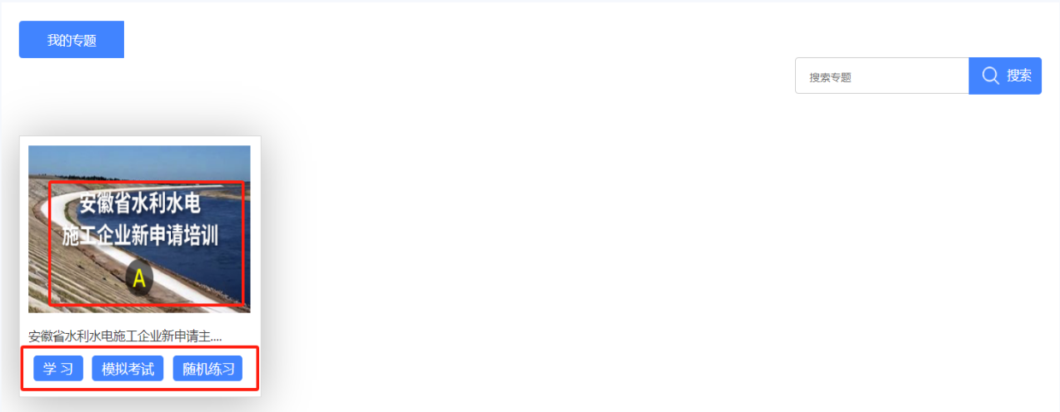
4.①点击“学习”进入学习课程视频的操作页面，本节课程学习完成后点击“保留本次学习记录”即可；在完成本节课程后做对应的练习题状态方可为“已完成”，课程完成状态不影响学时的累计和学时证明的下载。（视频播放和做练习题都计算学时）。
②“已修学时”是所有课程学习和练习的学时累加总和。
③当已修学时满足32学时（24小时，1学时=45分钟），方可点击打印学时证明下载打印。（学时证明只可电脑端登录下载）

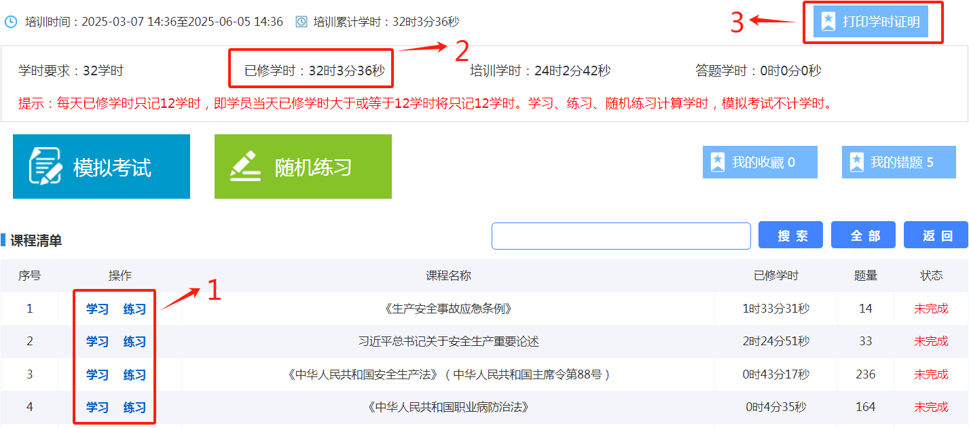

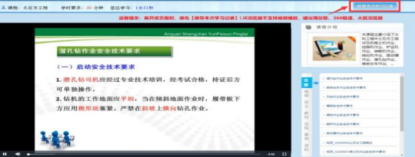
手机app端
1.微信扫描下方二维码下载手机APP“取证通”安装。扫码后，点击右上角3个点，选择在浏览器中打开，然后选择浏览器，再选择“iPhone”或者“Android”版本进行下载安装。

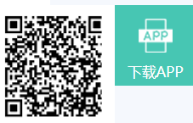
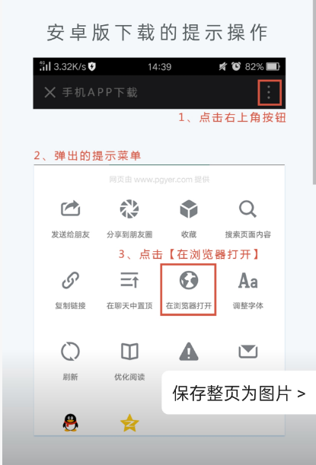
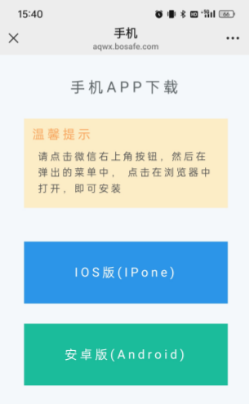

- 登录账号密码（用户名为身份号、默认密码：aq手机号或aq12345678900），进入首页，如图操作。
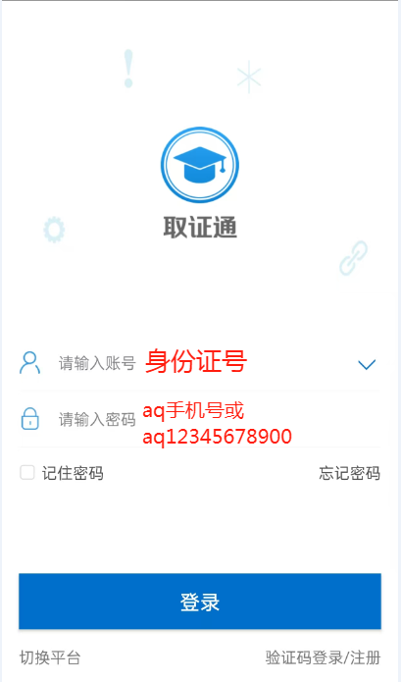
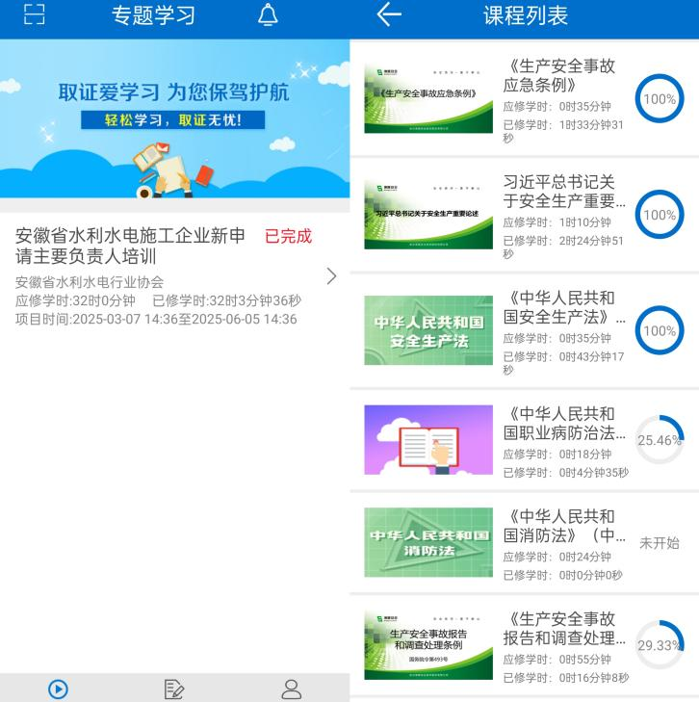

3.课程学习：点击培训项目，进入课程学习页面，选择相关课程，进入课程学习页面。注意：视频学习过程中，退出前，请点击课程播放页面左上角“箭头”返回到课程页面，才可保存学时。
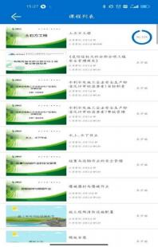
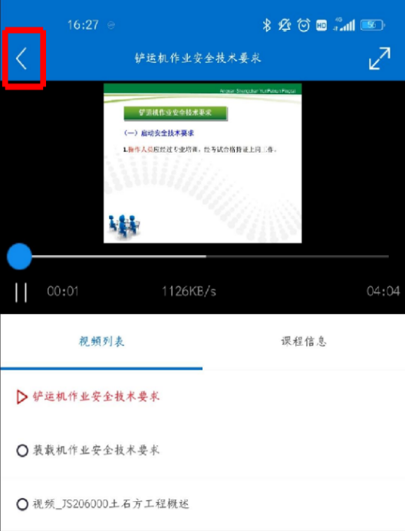

4.练习：点击“练习”，可以根据学习内容进行课后练习。点击练习模块后，若没有显示对应的练习项目，可点击页面右上角的方块图标，选择对应的培训项目进入。


